**Zalety masażu kobido w Warszawie**

**W artykule znajdziesz informacje dotyczące alternatywy dla liftingu i innych zabiegów medycyny estetycznej jakim jest masaż kobido w Warszawie. Zachęcamy do lektury.**

**Gdzie wykonywany jest masaż kobido w Warszawie?**

Choć korzenie techniki masażu Kobido są związane z tradycyjną medycyną chińską, Kobido oficjalnie powstało w Japonii. Nazwa Kobido podkreśla znaczenie „dawnej drogi do piękna”. Ta technika rzekomo narodziła się w czasie, gdy samurajowie w Japonii polegali na masażu twarzy, aby uspokoić i zrelaksować się po intensywnych bitwach. Pewnego dnia cesarzowa doznała objawienia, że ​​ten masaż ma fenomenalne właściwości rozjaśniające ich skórę i zachowała ten pomysł dla siebie. Według opowieści odtąd masaż Kobido był znany jako masaż cesarzowych. Gdzie możesz wykonać *masaż kobido w Warszawie* i jakie są jego zalety? Sprawdź!

**Masaż kobido - zalety**

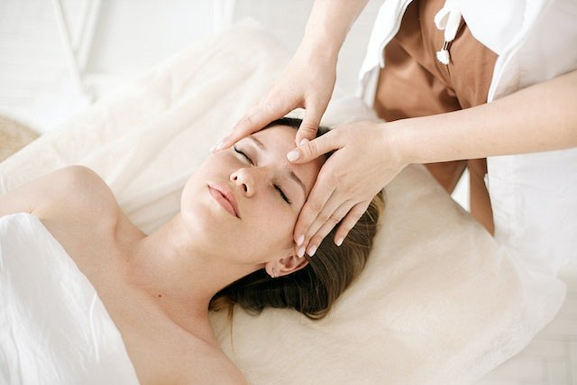

Masaż Kobido promuje zdrowy koloryt skóry, odmładzanie i spłyca zmarszczki. Rozluźnia mięśnie twarzy oraz łagodzi sztywność i napięcie.Usuwa toksyny, zanieczyszczenia i martwe komórki skóry, jednocześnie zwiększając przepływ krwi i limfy do twarzy. Dzięki temu zabiegowi twarz będzie świeża i promienna. Nic więc dziwnego, że **masaż kobido w Warszawie** cieszy się coraz większym zainteresowaniem!

**Profesjonalny masaż kobido w Warszawie a działalność Dr Irena Eris**

Masaż ma działanie relaksacyjne, niweluje poczucie stresu. Kobido łagodzi bóle głowy i pomaga efektywniej radzić sobie z dniem. Może również zmniejszyć bruksizm, który jest stanem, w którym nieświadomie zgrzytasz lub zaciskasz zęby. Interesuje Cię naturalna alternatywa dla medycyny estetycznej? *Sprawdź zatem masaż kobido w Warszawie na stronie:* [*https://instytuty.drirenaeris.com/zabiegi/masaz-kobido*](https://instytuty.drirenaeris.com/zabiegi/masaz-kobido)